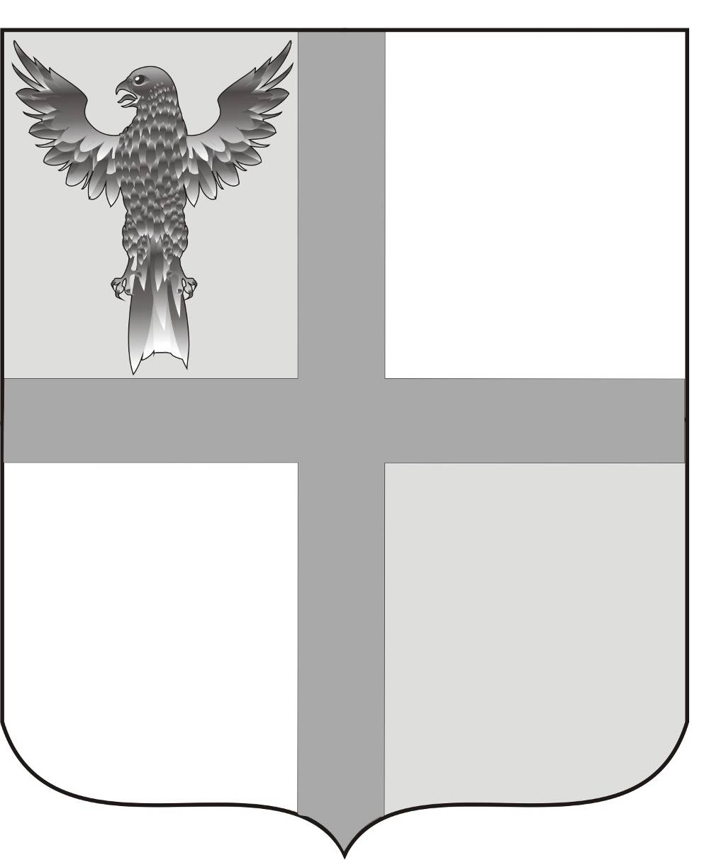
АДМИНИСТРАЦИЯ ИВАНОВСКОГО СЕЛЬСОВЕТА
БАГАНСКОГО РАЙОНА НОВОСИБИРСКОЙ ОБЛАСТИ
ПОСТАНОВЛЕНИЕ

С. Ивановка
24.03.2014 №15

Об утверждении Положения «Об организации и осуществлении первичного воинского учета граждан на территории Ивановского сельсовета»
В соответствии с Конституцией Российской Федерации, федеральными законами 1996 г. № 61-ФЗ «Об обороне», 1997 г. № 31-ФЗ «О мобилизационной подготовке и мобилизации в Российской Федерации», 1998 № 53-ФЗ «О воинской обязанности и военной службе», 2003 г. № 131 -ФЗ «Об общих принципах организации местного самоуправления в Российской Федерации», постановлением Правительства Российской Федерации от 27 ноября 2006 г. № 719 «Об утверждении Положения о воинском учете», Законов Новосибирской области: от 31.03.2008 № № 209-О3 «О наделении органов местного самоуправления муниципальных районов Новосибирской области отдельными государственными полномочиями Новосибирской области по расчёту и предоставлению субвенций на осуществление первичного воинского учёта на территориях, где отсутствуют отделы военного комиссариата» и от 27.04.2010 № 488-Оз « Об утверждении Методики распределения между бюджетами городских округов Новосибирской области субвенций из областного бюджета Новосибирской области, предоставляемых за счёт субвенций бюджетам субъектов Российской Федерации из федерального бюджета на осуществление полномочий по первичному воинскому учёту на территориях, где отсутствуют структурные подразделения военного комиссариата», «Об утверждении Положения о воинском учёте», Устава поселения.
ПОСТАНОВЛЯЮ:
1. Утвердить Положение «Об организации и осуществлении первичного воинского учета граждан, на территории Ивановского сельсовета».
- Утвердить должностные инструкции начальника военно-учетного стола и военно-учетного работника.
- Контроль за исполнением настоящего решения оставляю за собой.

Глава Ивановского сельсовета
Баганского района
Новосибирской области Шульга Н.Б.

Пащенко Ирина Андреевна
39-219

УТВЕРЖДЕНО:
Постановлением администрации Ивановского сельсовета
от 24.03.2014 №15

ПОЛОЖЕНИЕ

«Об организации и осуществлении первичного воинского учета граждан, на территории Ивановского сельсовета».

- ОБЩИЕ ПОЛОЖЕНИЯ

1.1. Военно-учетный стол Ивановского сельсовета Баганского района Новосибирской области (далее - ВУС) является структурным подразделением администрации поселения.
1.2. ВУС в своей деятельности руководствуется Конституцией Российской Федерации, федеральными законами Российской Федерации от 31.05.1996 г. № 61-ФЗ «Об обороне», от 26.02.1997г. № 31 -ФЗ «О мобилизационной подготовке и мобилизации в Российской Федерации» с изменениями согласно закону от 22.08.2004 г. № 122, от 28.03.1998 г. № 53-ФЗ «О воинской обязанности и военной службе», Положением о воинском учете, утвержденным постановлением Правительства Российской Федерации от 27. 11. 2006 г. № 719, «Инструкцией по бронированию на период мобилизации и на военное время граждан Российской Федерации, пребывающих в запасе Вооруженных Сил Российской Федерации, федеральных органов исполнительной власти, имеющих запас, и работающих в органах государственной власти, органах местного самоуправления и организациях» законами Новосибирской области, Уставом органа местного самоуправления, иными нормативными правовыми актами органов местного самоуправления, а также настоящим Положением.
1.3.Положение о ВУС утверждается руководителем органа местного самоуправления.

- ОСНОВНЫЕ ЗАДАЧИ

2.1. Основными задачами ВУС являются:
Обеспечение исполнения гражданами воинской обязанности, установленной федеральными законами «Об обороне», «О воинской обязанности и военной службе», «О мобилизационной подготовке и мобилизации в Российской Федерации»;
документальное оформление сведений воинского учета о гражданах, состоящих на воинском учете;
анализ количественного состава и качественного состояния, призывных мобилизационных людских ресурсов для эффективного использования в интересах обеспечения обороны страны и безопасности государства;
проведение плановой работы по подготовке необходимого количества военно-обученных граждан, пребывающих в запасе, для обеспечения мероприятий по переводу Вооруженных Сил Российской Федерации, других войск, воинских формирований и органов с мирного на военное время в период мобилизации и поддержание их укомплектованности на требуемом уровне в военное время.
III. ФУНКЦИИ
3.1. Обеспечивать выполнение функций, возложенных на администрацию в повседневной деятельности по первичному воинскому учету, воинскому учету и бронированию, граждан, пребывающих в запасе, из числа работающих в администрации органа местного самоуправления.
3.2. Осуществлять первичный воинский учет граждан, пребывающих в запасе, и граждан, подлежащих призыву на военную службу, проживающих или пребывающих (на срок более трех месяцев) на территории, на которой осуществляет свою деятельность орган местного самоуправления.
3.3. Выявлять совместно с органами внутренних дел граждан, постоянно или временно проживающих на территории, на которой осуществляет свою деятельность орган местного самоуправления, обязанных состоять на воинском учете.
3.4. Вести учет организаций, находящихся на территории, на которой осуществляет свою деятельность орган местного самоуправления, и контролировать ведение в них воинского учета.
3.5. Сверять не реже одного раза в год документы первичного воинского учета с документами воинского учета военного комиссариата муниципального образования, организаций, а также с карточками регистрации или домовыми книгами.
3.6. По указанию военного комиссариата муниципального образования оповещать граждан о вызовах в военный комиссариат.
3.7. Своевременно вносить изменения в сведения, содержащиеся в документах первичного воинского учета, и в 2-недельный срок сообщать о внесенных изменениях в военный комиссариат.
3.8. Ежегодно представлять в военный комиссариат до 1 ноября списки юношей 15-и и 16-летнего возраста, а до 1 октября — списки юношей, подлежащих первоначальной постановке на воинский учет в следующем году.
3.9. Разъяснять должностным лицам организаций и гражданам их обязанности по воинскому учету, мобилизационной подготовке и мобилизации, установленные законодательством Российской Федерации и Положением о воинском учете и осуществлять контроль за их исполнением.

IV. ПРАВА

4.1. Для плановой и целенаправленной работы ВУС имеет право:
вносить предложения по запросу и получению в установленном порядке необходимых материалов и информации от федеральных органов государственной власти, органов исполнительной власти субъекта Российской Федерации, органов местного самоуправления, а также от учреждений и организаций независимо от организационно-правовых форм и форм собственности;
запрашивать и получать от структурных подразделений администрации органа местного самоуправления аналитические материалы, предложения по сводным планам мероприятий и информацию об их выполнении, а также другие материалы, необходимые для эффективного выполнения возложенных на ВУС задач;
создавать информационные базы данных по вопросам, отнесенным к компетенции ВУС;
выносить на рассмотрение руководителем органа местного самоуправления вопросы о привлечении на договорной основе специалистов для осуществления отдельных работ;
организовывать взаимодействие в установленном порядке и обеспечивать служебную переписку с федеральными органами исполнительной власти, органами исполнительной власти субъекта Российской Федерации, органами местного самоуправления, общественными объединениями, а также с организациями по вопросам, отнесенным к компетенции ВУС;
проводить внутренние совещания по вопросам, отнесенным к компетенции ВУС.
V. РУКОВОДСТВО
5.1. Возглавляет ВУС начальник военно-учетного стола органа местного самоуправления (далее — начальник стола). Начальник стола назначается на должность и освобождается от должности руководителем органа местного самоуправления.
5.2. Начальник стола находится в непосредственном подчинении главы Ивановского сельсовета Баганского района Новосибирской области.
5.3. В случае отсутствия начальника стола на рабочем месте по уважительным причинам (отпуск, временная нетрудоспособность, командировка) его замещает любой специалист по распоряжению Главы администрации.

